大连化物所手机移动办公系统用户操作手册

一、系统要求
本软件需Android系统版本在4.0以上，所内注册邮箱登陆。

二、系统登陆
安装后点击图标进入大连化物所手机移动办公系统登陆界面，如图1所示。
应用该系统全部功能，需要所内邮箱登陆。勾选“记住密码”，下次登陆无需再次输入密码。勾选“自动登陆”，下次登陆直接进入系统，不显示如图1所示界面。
“综合新闻”、“学术活动”、“科技动态”和“通知公告”的内容，允许用户无需登陆即可浏览。
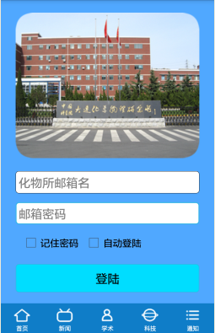
图1 系统登陆

三、主界面
用户使用所内邮箱成功登陆后，进入系统主界面，如图2所示。
系统功能包含“化物所主页”、“综合新闻”、“学术活动”、“科技动态”、“通知公告”、“号码查询”、“通讯录”和“所内邮箱”。
在网络正常连接的状态下支持软件在线升级。有新版本发布，登录后会自动提示软件更新。如图3所示，选择“更新”即可下载新版本进行软件在线升级。
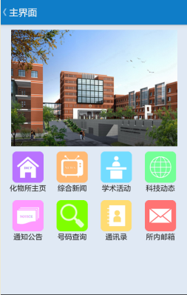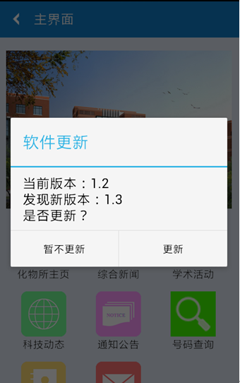
图2 主界面 图3软件更新

四、化物所主页
如图4所示，该功能实现了化物所主页的一键链接。
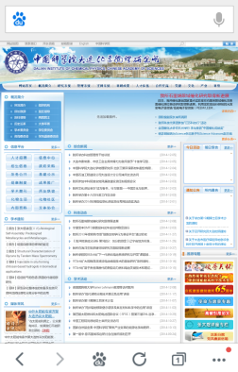
图4 化物所主页

五、综合新闻、学术活动、科技动态、通知公告
如图5所示，按照时间顺序显示最新新闻列表。下拉实现新闻列表刷新，上拉加载前期内容，点击进入内容浏览。
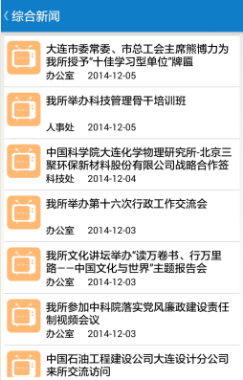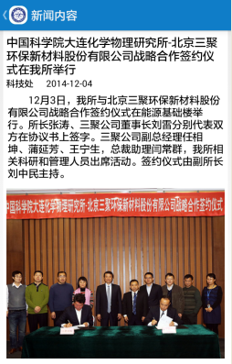
图5 综合新闻

六、号码查询
支持所内员工电话号码查询。如图6所示，输入姓名，员工相关信息显示在列表中。支持模糊查询，例如输入“张”，所有姓名中包含该字的员工信息可被检索出来。
支持通过办公电话后四位号码查询员工姓名。例如输入“9621”，可查到使用该号码员工信息。
支持部门查询。例如输入“图书”，可查到图书档案信息中心员工信息。
点击查询到的员工信息后，弹出功能列表，如图7所示。选择“添加到联系人”，将所查信息按照设定格式自动保存到联系人列表；选择“复制到剪切板”，所查信息将会被复制；选择“拨打办公电话”，将自动拨通该员工办公电话；选择“拨打手机”，将自动拨通该员工手机；选择“发送短信”，将给该员工发送信息；选择“发送邮件”，将连接到邮件模块，给选定人员发送邮件。
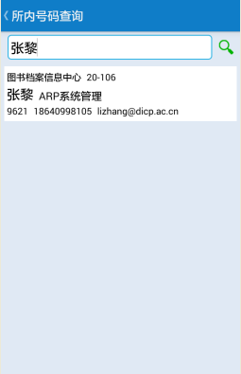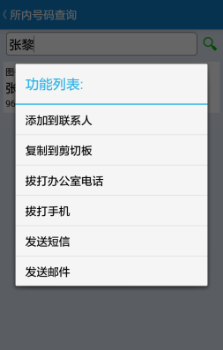
图6 电话号码查询 图7 电话号码查询功能列表

七、通讯录
通讯录信息如下图8所示，可以通过电话号码查询功能将联系人信息自动添加进来。
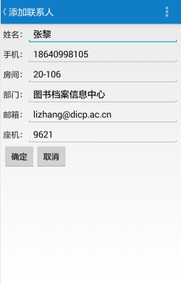
图8 通讯录

八、所内邮箱
所内邮箱包含“收件箱”、“写邮件”、“已发送”、“草稿箱”和“回收站”功能。
点击收件箱中邮件，进行邮件阅读和回复。下拉刷新最新邮件，上拉加载前期邮件。
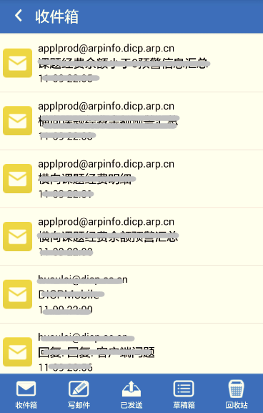
图9 收件箱
写邮件如图10所示。收件人、抄送人和密送人都可从通讯录中选择，点击收件人、抄送人和密送人后面的加号即可。支持附件的发送。
编辑邮件后成功发送的邮件，系统提示发送成功后，自动保存到“已发送邮件”中。
编辑后不需要立即发送的邮件，按返回键，根据系统提示，将已编辑的邮件保存在“草稿箱”中。
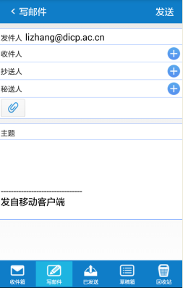
图10 写邮件
“已发送”中保存已经发送成功的邮件，点击某封已发送邮件，弹出功能列表如图11所示。包含“查看”、“转发”和“删除”。
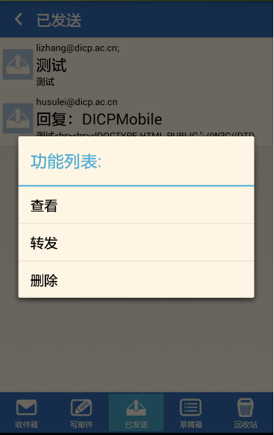
图11 已发送邮件
“草稿箱”中保存已编辑尚未发送的邮件。支持再次编辑和删除两项功能。
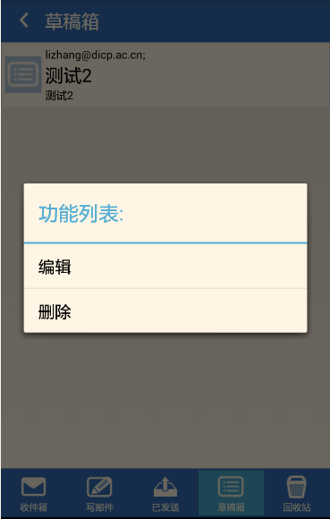
图12 草稿箱
“回收站”中保存从发件箱和草稿箱中删除的邮件。支持将邮件还原回发件箱或草稿箱。支持彻底删除。
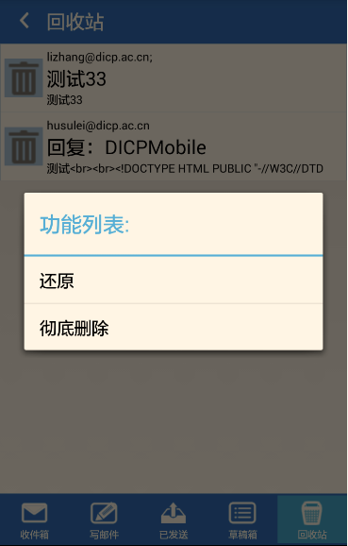
图13 回收站

